**Pracovní list**

Večerníček: To si piš, je to myš! - Dárek pro dědu

Cílem pracovního listu je rozvíjet fantazii a zlepšovat u dětí pisatelské dovednosti. Děti budou potřebovat pouze psací potřeby. Na základě obrázku, který děti vidí, mají vymýšlet, o co asi v příběhu půjde. Video je tedy vhodné pustit až později, kdy děti vyčerpají možnosti práce s obrázkem. Na obrázku má děda zavřené oči, což může vést k většímu množství domněnek.

* [**Večerníček: To si piš, je to myš! - Dárek pro dědu**](https://edu.ceskatelevize.cz/video/17582-vecernicek-to-si-pis-je-to-mys-darek-pro-dedu)

_____________________________________________________

1. **Napiš, čeho si na obrázku všímáš a co tě zajímá.**

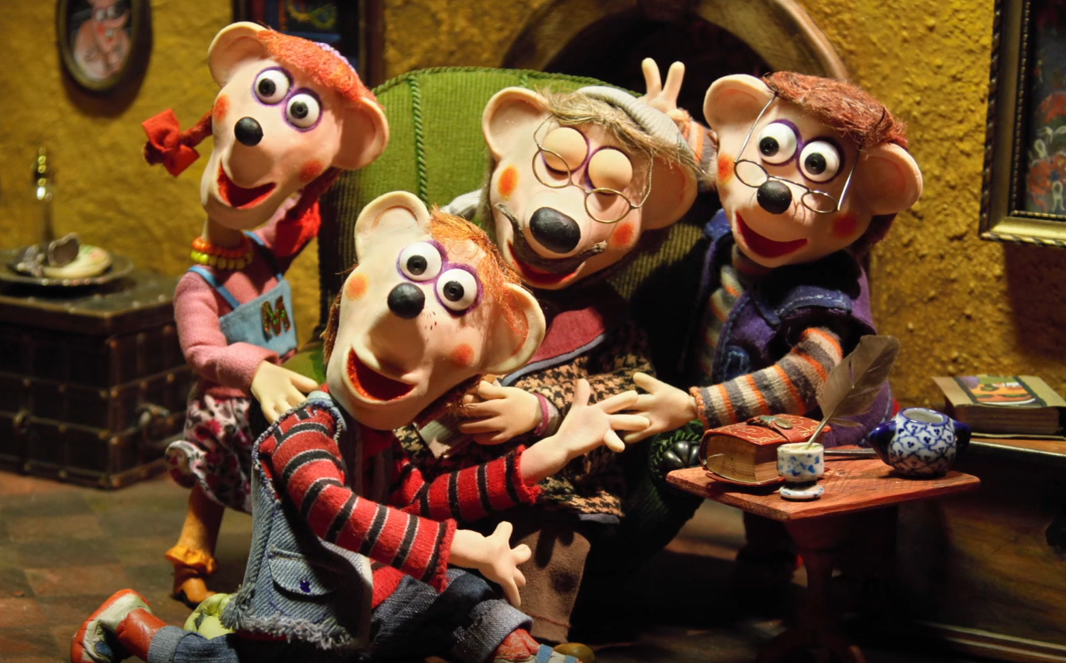

………………………………………………………………………………………………………………………………………………………………………………………………………………………………………………………………………………………………………………………………………………………………

1. **Popovídej si se spolužákem/spolužačkou, o čem asi příběh na základě obrázku bude a proč? Zkus vymyslet jednoduchou zápletku i s rozuzlením.**

|  |  |  |
| --- | --- | --- |
| **Já si myslím…** | **Spolužák/spolužačka si myslí…** | **Ve videu bylo…** |
|  |  |  |

1. **Vybarvi ten sloupeček, o kterém si myslíš, že to je nejlepší zápletka.**
2. **Tuto podle tebe nejlepší zápletku rozveď do celého příběhu, který bude mít tři části: začátek, zápletku a konec. Sem si připrav osnovu svého příběhu:**

………………………………………………………………………………………………………………………  
………………………………………………………………………………………………………………………  
……………………………………………………………………………………………………………………….  
……………………………….………………………………………………………………………………………

…………………………………………………………………………………………………………………………

**Co jsem se touto aktivitou naučil(a):**

………………………………………………………………………………………………………………………



Autor: Daniela Růžičková

Toto dílo je licencováno pod licencí Creative Commons [CC BY-NC 4.0]. Licenční podmínky navštivte na adrese [https://creativecommons.org/choose/?lang=cs]